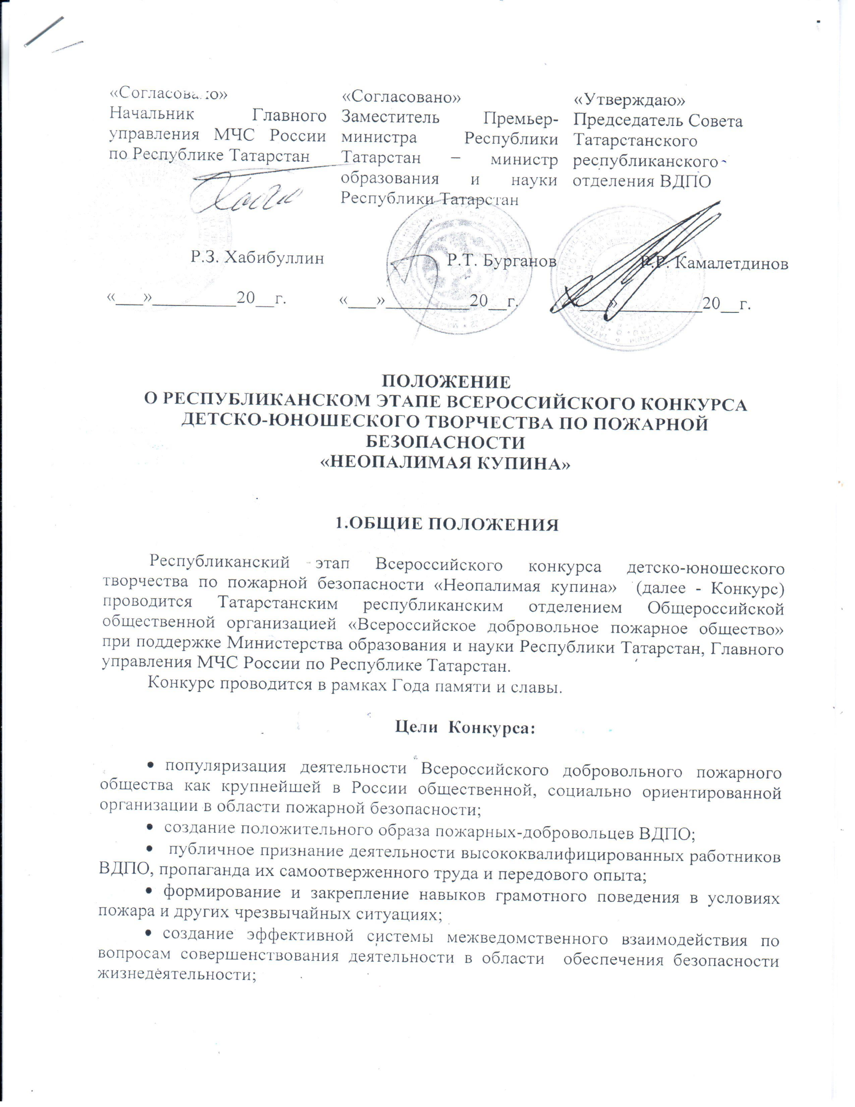
- воспитание и формирование гражданской ответственности, осуществление противопожарной пропаганды и привлечение обучающихся в дружины юных пожарных.

Задачи Конкурса:

- создание условий для творческой самореализации детей и взрослых, развитие их творческого потенциала, активной жизненной позиции;
- привлечение внимания детей и взрослых к проблемам правонарушений в области пожарной безопасности;
- изучение правил пожарной безопасности и мер по защите от огня жизни и здоровья детей, привлечение их к предупреждению и тушению пожаров, обучение действиям в условиях пожара и других чрезвычайных ситуациях;
- содействие социальной адаптации и самоопределению подростков, профессиональная ориентация подростков, привитие интереса к профессии пожарного и спасателя;
- выявление и поддержка одаренных детей, в том числе среди детей с ограниченными возможностями и из малоимущих и социально незащищенных категорий.

2. УЧАСТНИКИ КОНКУРСА

Участниками конкурса являются учащиеся объектов образования, воспитанники дошкольных учреждений, студенты, курсанты, все заинтересованные лица.
Участники конкурса подразделяются на 4 возрастные группы:
до 7 лет (включительно);
8 - 10 лет (включительно);
11 – 14 лет (включительно);
15 – 18 лет (включительно).
3. ПОРЯДОК ПРОВЕДЕНИЯ КОНКУРСА

Для организационного и информационного сопровождения Конкурса Общероссийской общественной организацией «Всероссийское добровольное пожарное общество» создается Оргкомитет Конкурса.
Ход проведения Конкурса и его итоги освещаются в средствах массовой информации и в сети Интернет.

Конкурс проводится в 3 этапа:
- муниципальный этап – до 1 апреля 2020 г.
- региональный этап - до 15 апреля 2020 г.
- всероссийский этап – апрель-июль 2020г.

4. НОМИНАЦИИ КОНКУРСА

- художественно-изобразительное творчество: рисунок, плакат, стенгазета, противопожарный уголок, эмблемы ДЮП, МЧС, ГПС, ВДПО; книжная графика, иллюстрации информационного и познавательного содержания и т.п.
- декоративно-прикладное творчество: работы традиционных народных ремесел и декоративно-прикладного искусства: сюжетная композиция, аппликация, оригами, коллаж, вышивка, нитяная графика, вязание, батик, лоскутное шитье, бисероплетение, выжигание, художественная резьба, керамика, лепка, текстильный дизайн, игрушка, витраж, папье-маше, декупаж, тестопластика, пластилинография и др.
- технические виды творчества: работы предполагают: моделирования, конструирование, макеты, технические приборы, настольные и компьютерные игры, головоломки, кроссворды и т.п.

5. ТЕМАТИКА РАБОТ, ПРЕДСТАВЛЯЕМЫХ НА КОНКУРС

- предупреждение пожаров по причине детской шалости с огнем, нарушение соблюдения правил пожарной безопасности;
- героические действия пожарных-добровольцев, работников ВДПО в условиях пожаров и чрезвычайных ситуаций, оказание помощи профессиональным пожарным и спасателям;
- работа, учеба и быт профессиональных пожарных и спасателей, работников ВДПО, дружин юных пожарных, занятия пожарно-спасательным спортом;
- пожары в быту, на производстве, на сельскохозяйственных объектах и объектах транспортной инфраструктуры, лесные пожары;
- современная противопожарная и спасательная техника и перспективы ее развития;
- сотрудничество работников ВДПО с детьми и молодежью, дружинами юных пожарных, юными спортсменами, занимающимися пожарно-прикладным спортом;
- сотрудничество ВДПО с Главным управлением МЧС России по Республике Татарстан, Министерством образования и науки Республики Татарстан, с другими заинтересованными организациями;
- история ВДПО;
- роль Пожарных в годы Великой Отечественной войны;
- деятельность пожарно-спасательных служб, а также другие направления борьбы с пожарами, спасания людей (детей) и материальных ценностей.
Работы могут выполняться в любом жанре и стиле, с использованием различных материалов (карандаш, пастель, акварель, гуашь, декоративные материалы), могут сопровождаться стихами, пословицами и т.п.

6. КРИТЕРИИ ОЦЕНКИ

- творческий подход к выполнению работы;
- соответствие заявленной темы;
- новаторство и оригинальность;
- высокий уровень мастерства, художественный вкус, техника исполнения;
- соответствие работы возрасту учащихся;
- эстетический вид изделия (оформление изделия).

Формат работ:

Настенные работы должны быть на твердой основе в рамках из любого оформительского материала с оргстеклом. Формат работ не должен превышать следующие размеры: от 210*300 мм до 300*400 мм.
Настольные работы устанавливаются и закрепляются на жесткой подставке (основе) форматом не более 300*400 мм должны соответствовать размеру работы.
На каждой работе оформляется паспарту с лицевой стороны конкурсной работы:
Иванов Петр Сергеевич, 11 лет
«Пожар в жилом доме», графика
Детско-юношеская студия «Вымпел».
Руководитель - Мельникова Ольга Борисовна
пос. Озерный, Мурманская область.

В паспарту необходимо указать следующую информацию:
- фамилия, имя, отчество автора;
- возраст;
- название работы;
- техника исполнения;
- наименование организации (название студии);
- фамилия, имя, отчество руководителя;

Требования к работам не должны ограничивать творческий поиск участников, сужать разнообразие представляемых на Конкурс работ.
Работы, представленные на Конкурс, авторам не возвращаются. Они могут участвовать в выставках и экспозициях, передаваться в благотворительные фонды.

7. ПОДВЕДЕНИЕ ИТОГОВ

Подведение итогов осуществляется:
- муниципального и регионального Конкурса - местными и региональными жюри;
- Всероссийского - Жюри Конкурса.

В процессе подведения итогов устраиваются выставки конкурсных работ.

Работы, занявшие 1, 2, 3 места на республиканском этапе отправляются на Всероссийский конкурс. После подведения итогов конкурса выносится Постановление ЦС ВДПО, где объявляются все результаты.

8. НАГРАЖДЕНИЕ

Награждение осуществляется местными, региональными оргкомитетами и Оргкомитетом Всероссийского Конкурса.
Награждение предусматривается за I, II, III места в возрастных группах и номинациях, а также специальными и иными премиями. Оргкомитет конкурса оставляет за собой право не присуждать призовые места в случае нарушения конкурсантами требований конкурса.
Лауреаты награждаются почетными дипломами и грамотами Оргкомитета, ценными и памятными подарками.
Награждение производится в торжественной обстановке, результаты Конкурса публикуются в средствах массовой информации.

9. ФИНАНСИРОВАНИЕ КОНКУРСА

Финансирование обеспечивается за счет средств оргкомитета, ВДПО и иных источников в соответствии с действующим законодательством Российской Федерации, нормативными правовыми актами субъектов Российской Федерации и муниципальными правовыми актами.

